Workshop Sheet models met kader op ware grootte
Sheet models maken is voor veel beginnende tekenaars behoorlijk verwarrend (en soms voor de meer ervaren tekenaars onder ons ook 😉). De verwarring ontstaat op verschillende gebieden en heeft vooral te maken met de schaal van de tekening op het Sheet model en de coördinaten van het stuk tekening dat je ziet in het Sheet model.
Even vóór we beginnen een korte uitleg over wat ik bedoel met:
- Sheetmodel: Een plotcompositie met daarop één of meerdere delen van je ontwerp(en) en een kader, stempel en eventuele andere aankleding (noordpijlen, legenda’s etc.)
- Designmodel: het model waarin het ontwerp getekend wordt.
- Reference: een tekening/model dat als een onderlegger onder je tekening wordt gelegd (gekoppeld).
- Op coördinaten: dat betekent dat je ontwerp getekend is op het coördinaatstelsel van Nederland.
Binnen MicroStation zijn er meerdere manier om een Sheet model in te richten. Voor de plot (het eindresultaat) maakt het helemaal niet uit welke methode je gebruikt, maar er zijn vanuit het vakgebied voorkeuren voor verschillende werkwijzen.
- Plotkader wordt verschaald in het Designmodel geplaatst.
- Plotkader wordt verschaald geplaatst in het Sheetmodel.
- Plotkader wordt op ware grootte geplaatst in het Sheetmodel.
Bij methode 1 en 2 gebeurt het verschalen bij het plotten. Bij methode 3 gebeurt het verschalen in het kader waarna het geheel 1 op 1 geplot wordt.
Ben je de draad al kwijt? Niet erg! Het is lastig om je voor te stellen hoe een en ander in zijn werk gaat.
Methode 1 wordt vaak gezien als ‘ouderwets’ omdat het de manier was die we gebruikten toen we de Sheet models nog niet hadden. Voor eenvoudige tekeningen werkt deze manier nog steeds prima, maar het wordt lastig als je ontwerp zo groot is dat het niet op één blad past en je dus in meerdere kaders wil plotten.
Methode 2 heeft als voordeel dat je ontwerp ook in het Sheet model nog steeds op coördinaten ligt. Maar als je dan een extra detail of een overzicht van je totale ontwerp toevoegt dan liggen die (vanzelfsprekend) niet meer op coördinaten (voor Optimize-gebruikers: dit is de manier die de Optimize Plottool gebruikt).
Methode 3 wordt soms ook wel de ‘AutoCAD’-manier genoemd omdat ook in AutoCAD lay-outs in veel gevallen het kader 1 op 1 geplaatst wordt waarna de verschaling plaatsvindt in de ‘viewport(s)’.
Deze laatste methode gaan we hier bespreken.

Stap 1 Sheet model maken
- Activeer het overzicht van Models. Dat vind je op de Home-tab in groep Primary:
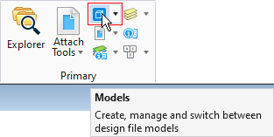
- In dit scherm maak je een nieuw sheet model aan door op het knopje links vooraan te drukken:
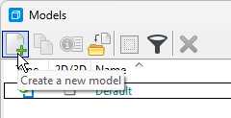
- Kies in het volgende scherm de optie: Sheet Model:
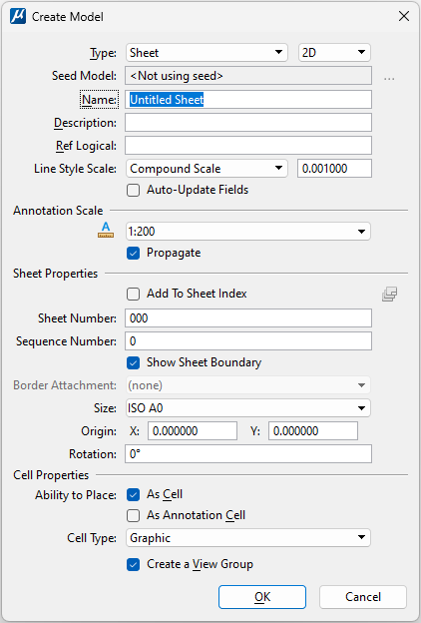
- Geef bij:
    - ‘Name’ een naam op voor het nieuwe sheet model. Bijvoorbeeld ‘Blad 1 Ontwerp’
    - Annotation Scale: Full Size 1 = 1
    - En bij Size: ISO A1
    - Zorg dat ‘Show Sheet Boundary’ aan staat.
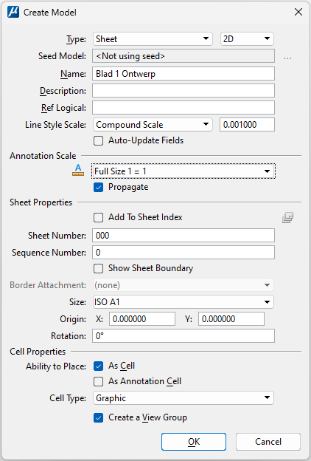
    - Klik nu op ‘OK’.
- Nu wordt het nieuwe sheet model geopend. En je ziet een wit vlak met daarop een witte rechthoek. In dit vlak gaan we het deel van de tekening plaatsen dat je op de plot wil hebben.

Delen van het ontwerp opslaan om te gebruiken in de sheet model
- Ga hiervoor naar de Default design model van de tekening en open tabblad ‘View’.
- Klik op ‘Create Saved View’:
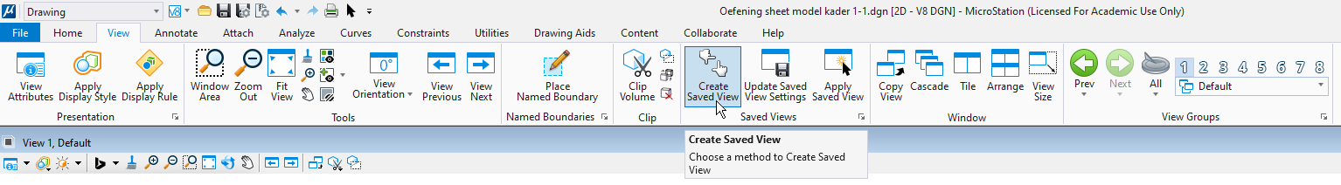
- In het bijbehorende schermpje begin je met de ‘Method’ aan te passen naar ‘From 2-Points’ en een naam te geven aan de saved view (bijvoorbeeld ‘Ontwerp deel 1’
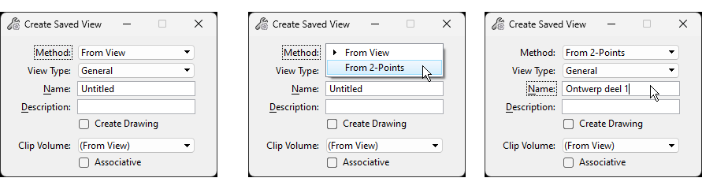
- Teken een rechthoek met 2 punten om een deel van de tekening die je in je sheet model wil plaatsen.
- Maak nog een 2e Saved View met de naam ‘Detail’ van een 2e stuk van de tekening.
- Ga naar de Sheet model en open ‘References’ op de Home tab.
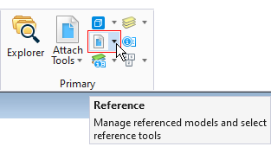
- In dit scherm selecteer je de knop ‘Attach’:
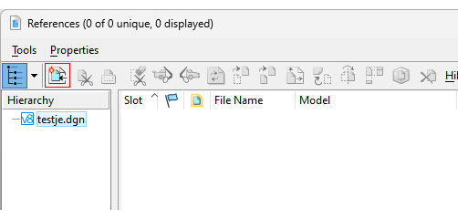
- Daarna selecteer je je HUIDIGE tekening. Dus de tekening die je op dit moment geopend hebt.
Een handige manier om die tekening snel te vinden als deze niet in de map staat in het zoekvenster is te klikken op de knop voor de File history:
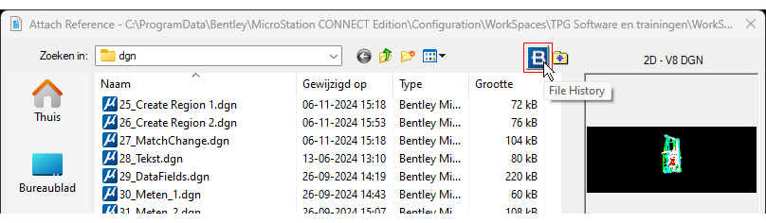
Je ziet dan bovenaan het bestand dat je op dit moment open hebt staan:
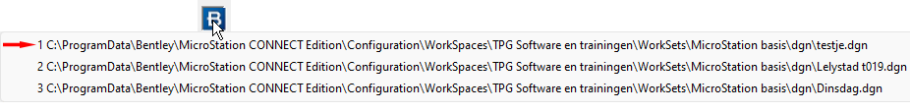
Selecteer dat eerste bestand om het te openen.
- Het scherm voor het koppelen van de reference wordt geopend. In dit scherm ga je aangeven welk deel van de tekening je wilt koppelen en met welke schaal.
- Als je het kopje ‘Saved Views’ in het
witte vak uitklapt dan zie je de 2
Saved Views die we gemaakt heb-
ben.
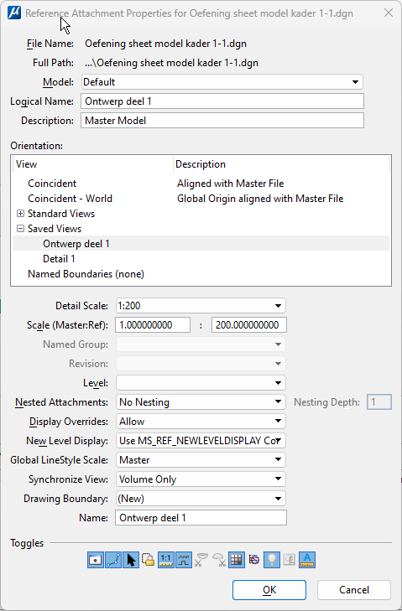
- Selecteer de eerste Saved View en
kies bij de schaal: 1: 200.
(In deze oefening is het niet nodig om de Nested Attachments in te stellen, maar dat is anders als je te koppelen tekening ook een reference bevat).
- Klik nu op ‘OK’.
- Nu hangt er een rechthoek aan je cursor, dat is je tekening. Plaats de rechthoek in de linker bovenhoek van je kader.
- Als je wil kun je ook een kader in de sheet model plaatsen. De benodigde cell-bibliotheek staat in hetzelfde mapje als je tekening.
- Plaats daarna de 2e Saved View in je sheet model met een andere schaal.

- Je hebt nu een sheet model met daarin 2 stukken tekening ieder op een andere schaal:
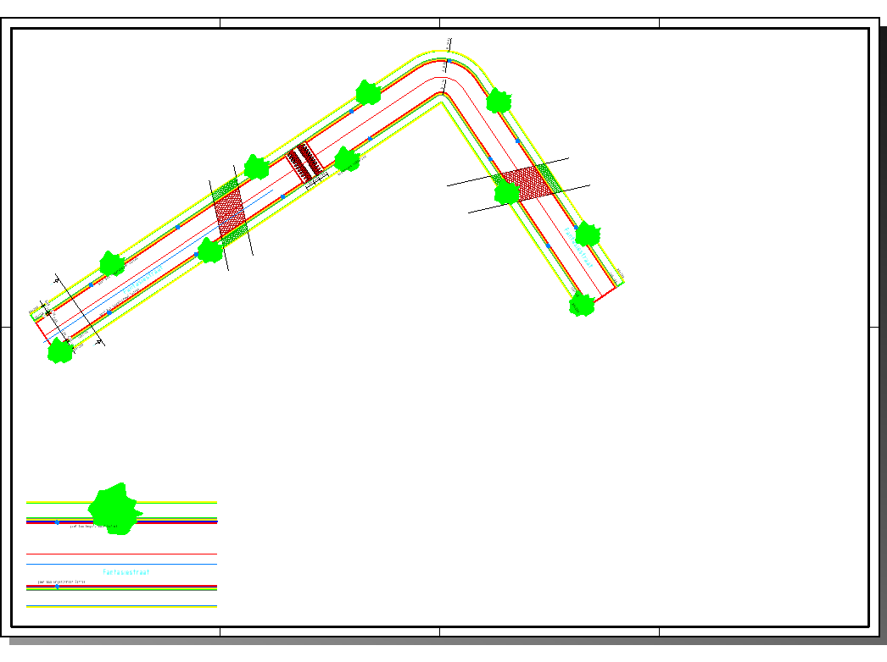
In deze tekening staat ook nog een extra model met daarin een dwarsprofiel. Kijk eens of het je lukt om dat er ook bij te zetten.

